Aharouite Ahmed

PABD / TP03 Oracle

Table des matières
1. Introduction 3
2. Manipulation de la base de données 3
2.1. Vue mono-table sans contrainte 3
2.2. Vue mono-table sans contrainte avec requête imbriquée IN / NOT IN 5
3. Conclusion 7

Introduction
L’objet de ce TP est d’étudier le mécanisme de vues mono-table qui supportent ainsi les
mises à jour.
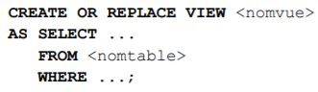

Les vues sont utilisées principalement pour :
− modifier la présentation de la base de données à certains utilisateurs. On parlera alors
de "Schéma Externe" en opposition du "Schéma Physique" correspondant à
l'implémentation des tables.
− simplifier la construction de certaines requêtes complexes. Les vues sont alors crées et
utilisées comme des résultats intermédiaires. Une vue pouvant être utilisée dans la
création d'une autre vue.
− assurer la confidentialité de la base de données en construisant des sous-schémas
adaptés à chaque utilisateur (ou famille d'utilisateur). Dans un premier temps on
réduit le champ de vision de certaines tables (restriction horizontale, verticale ou
mixte) en construisant des vues puis, ensuite, on réduit les actions aux vues avec
l'ordre GRANT.

Manipulation de la base de données

Vue mono-table sans contrainte

(1) Créez une vue V_Joueur_FRA (nj, prenom, nom, genre, date_ns) à partir de la table Joueur, ne comportant que les joueurs et joueuses de nationalité française.
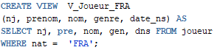

(2) Vérifiez le contenu de la vue par une interrogation de cette dernière.
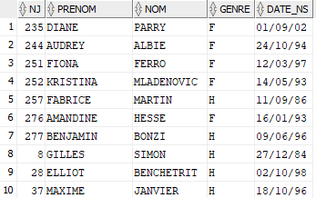
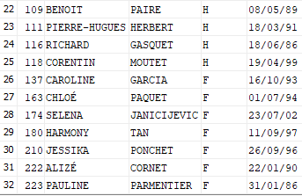

(3) Augmentez le paramètre d’environnement LONG avec la commande :
Puis vérifiez dans le dictionnaire des données USER_VIEWS le nom et la définition de la vue V_Joueur_FRA
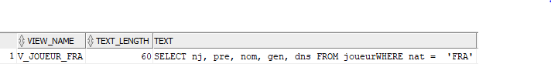

(4) Insérez-vous en tant que nouveau joueur au travers de la vue.
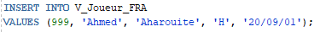

(5) Vérifiez le contenu de la vue puis de la table. Que constatez-vous ? Expliquez ?
On remarque l’absence du joueur ajouté précédemment. Cela s’explique par le fait que ce nouveau joueur n’admet pas de nationalité et donc comme sa nationalité est nulle, ce joueur ne peut s’afficher dans la vue puisque la condition de la vue n’est pas respectée (WHERE nat =’FRA’). La nationalité ne doit pas être nulle...

(6) Tentez de vous supprimer au travers de la vue. Que constatez-vous ? Expliquez ?
Cela ne fonctionne pas car ce joueur n’existe pas dans la vue et donc supprimer quelque chose qui n’existe revient à ne rien supprimer.

(7) Tentez de supprimer le joueur TSONGA au travers de la vue V_Joueur_FRA. Que constatez-vous ? Expliquez ?
Cela ne fonctionne pas car la suppression de ce joueur viole des contraintes. Ce joueur est référencé dans d’autres tables en tant que clé étrangère (Match).

(8) Annulez votre transaction par ROLLBACK pour revenir à l’état initial, sans les deux clients.
(9) Vérifiez que les contenus de la vue et de la table soient redevenus ceux initialement présents dans la base.

Vue mono-table sans contrainte avec requête imbriquée IN / NOT IN

(1) Créez une vue V_Finaliste (nj, prenom, nom, genre, date_ns) à partir des tables Joueur et Match, ne comportant que les joueurs et joueuses ayant joués une finale.
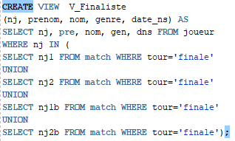

(2) Vérifiez le contenu de la vue par une interrogation de cette dernière.
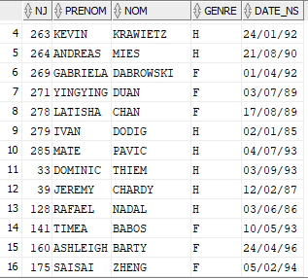

(3) Vérifiez dans USER_VIEWS le nom et la définition de la vue.
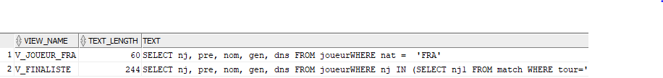

(4) Insérez-vous en tant que finaliste au travers de la vue.

(5) Vérifiez le contenu des deux vues, celui de la table Joueur et de la table Match en vous limitant aux tuples des finales. Que constatez-vous ? Expliquez ?

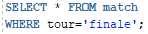

On remarque que s’insérer en tant que nouveau joueur au travers de la vue revient a s’insérer dans la table joueur et non dans la vue. Cela s’explique par le fait que la vue est une vue mono-table sans contrainte avec requête imbriquée et donc comme ce nouveau joueur n’appartient pas à la table match, il ne peut être afficher dans la vue V_Finaliste puisque la condition de la vue n’est pas respectée mais le joueur créer s’insère dans la table joueur.

(6) Annulez la transaction avec ROLLBACK.

(7) Modifiez la vue précédente en utilisant une jointure relationnelle.
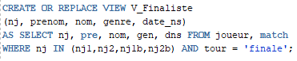

(8) Tentez de vous insérer en tant que nouveau joueur au travers de la vue. Que constatez-vous ? Expliquez ?

On remarque la présence d’une erreur, s’insérer en tant que nouveau joueur au travers de la vue ne fonctionne pas. Cela s’explique par le fait que la vue a été crée voir modifiée par le biais d’une jointure relationnelle et donc comme ce nouveau joueur n’appartient pas à la table match, il ne peut être insérer/afficher dans la vue V_Finaliste puisque la condition de la vue n’est pas respectée :

( WHERE nj IN ( nj1 ,nj2 ,nj1b , nj2b ) AND tour = 'finale' )

Conclusion

Ce TP03 a pour but de mettre en application ce que nous avons déjà vu au cours des TD précédents en IBD, c'est à dire la manipulation de base de données grâce au langage SQL (Structured Query Langage).

Une vue est une table virtuelle, c'est-à-dire dont les données ne sont pas stockées dans une table de la base de données, et dans laquelle il est possible de rassembler des informations provenant de plusieurs tables. On parle de "vue" car il s'agit simplement d'une représentation des données dans le but d'une exploitation visuelle. Les données présentes dans une vue sont définies grâce à une clause SELECT.

La création d'une vue se fait grâce à la clause CREATE VIEW suivie du nom que l'on donne à la vue, puis du nom des colonnes dont on désire agrémenter cette vue (il faut autant de redéfinitions de colonne qu'il y en aura en sortie), puis enfin d'une clause AS précédant la sélection. La syntaxe d'une vue ressemble donc à ceci :
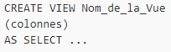

La vue représente de cette façon une sorte d'intermédiaire entre la base de données et l'utilisateur. Celà a de nombreuses conséquences :
- une sélection des données à afficher
- une restriction d'accès à la table pour l'utilisateur, c'est-à-dire une sécurité des données accrue
- un regroupement d'informations au sein d'une entité

